Департамент культури
Виконавчого органу Київської міської ради
(Київської міської державної адміністрації)

Публічна бібліотека імені Лесі Українки для дорослих м. Києва
Інтернет-центр
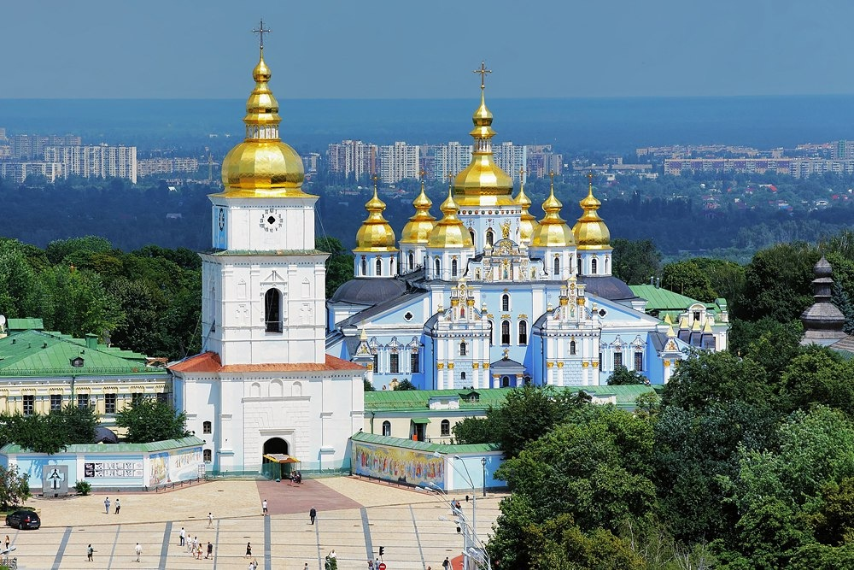
2018 – рік охорони
культурної спадщини в Україні
Вебліографічний анотований список

Київ, 2018
2018-й в Україні оголосили Роком охорони культурної спадщини. Ця подія сприятиме міжкультурному діалогу, збереженню природного різноманіття, позитивно вплине на пам’ятко-охоронні аспекти, які спрямовуватимуться на реставраційні, відновлювальні та популяризаторські заходи стосовно пам’яток.
Україна – держава з багатовіковою історією та культурою. У кожному її регіоні є визначні пам'ятки – справжні мистецькі перлини, дивовижний скарб, наша гордість і надбання.
Пропонуємо вашій увазі вебліографічний анотований список, у якому ви знайдете багато цікавої інформацію про визначні пам`ятки Києва та всієї України.
Це видання стане у нагоді учням та студентам – допоможе при написанні рефератів, туристам – при плануванні маршрутів їх майбутніх подорожей, а також усім, хто цікавиться історією та культурою рідного краю.

Упорядник:
Козенюк Н. В., завідувач сектору
Комп’ютерний набір:
Виноградова О. В., провідний бібліограф
Редактор:
Короленко Т. В.
Відповідальний за випуск:
Осьмачкіна О. В., завідувач відділу

Телефон для довідок: 486-03-13
e-mail: weblib@ukr.net

© Публічна бібліотека імені Лесі Українки, 2018

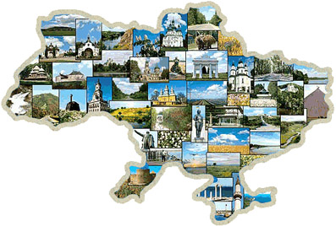

У всіх людей, одна святиня,
Куди не глянь, де не спитай,
Рідніша їм своя пустиня,
Аніж земний в чужині рай.
Їм красить все їх рідний край.
Нема без кореня рослини,
А нас, людей, без Батьківщини.
Микола Чернявський

Українська земля славиться природною красою – Карпатськими горами і лісами, Шацькими озерами, мальовничими пейзажами, сольовими печерами та озерами, що відомі своїми лікувальними властивостями.
Україна сповнена дивами. Подорожуючи по цій землі, відкриємо для себе багато нового і цікавого. До наших днів збереглися середньовічні фортеці, палаци та садиби, стародавні монастирі та храми (у деяких і понині проводяться служби), багато інших унікальних архітектурних витворів мистецтва, що навіки прославили своїх майстрів. З усіх куточків земної кулі приїжджають сюди туристи, щоб побачити наші безцінні скарби.
Різноманітна культурна спадщина, втілюючи досвід, норми, цінності різних поколінь, відтворює багатовікову історію розвитку суспільства. У результаті взаємовпливу різних культур упродовж тривалого історичного часу утворилося неповторне історико-культурне середовище – все, що оточує нас та є надбанням нашого минулого: місцева церква, вулиця, міський парк чи міст, замок, монастир чи громадська будівля. Різні суспільства, події та впливи сформували місце, в якому ми живемо, і продовжуватимуть формувати його в майбутньому.
Значна частина багатокультурного надбання була втрачена внаслідок війн, цілеспрямованого винищення у часи імперської політики, тоталітарного режиму, а також в умовах занепаду культури під тиском ідеології і політичних репресій.
У сучасних містах і селах країни можна помітити чимало випадків недбалого ставлення до культурного надбання. Але сучасні люди мають усвідомити: турбота про стан їхнього довкілля та культурної спадщини, що формує його неповторний соціокультурний образ, є важливим обов’язком кожного, а не лише влади. Досліджуючи історію пам’яток, зосереджених у місцевій громаді, їх функції у минулому, ми навчаємося розуміти їхню історичну вартість і роль у майбутньому, необхідність їх збереження чи відновлення.
Вивчення проблем, пов’язаних із культурною спадщиною, дає змогу визначати, як приймаються рішення, що впливають на її долю, організувати необхідну і важливу для громади діяльність, спричиняючи позитивні зміни в її історичному середовищі.
Самобутня національна культура українського народу є невід'ємною частиною світової культури, що своїм корінням сягає в сиву давнину.
Нині на державному обліку перебуває 152 тис. пам'яток культурно-історичної спадщини, з яких 56 тис. – пам'ятки історії, 7 тис. – пам'ятки монументального мистецтва, близько 15 тис. – пам'ятки містобудування та архітектури. Нерухомі святині зберігаються просто неба, а інші пам'ятки історії, матеріальної та духовної культури нації – у музеях України.

Тож бережімо і примножуймо рідну культуру нашого краю!
Визначні пам’ятки Києва та області
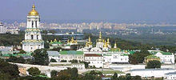 | Неможливо коротко розповісти про всі важливі пам`ятки Києва. Протягом довгих років, які минули з часу виникнення Києва, місто росло, розвивалося, у ньому з’являлися нові цікаві архітектурні ансамблі та історичні пам'ятки, які надавали місту краси та величі.

http://www.cre8tivez.org/nedvijimost/andriyivs-kij-uzviz-istoriya-i-suchasnist-najtsikavishoyu-vulitsi-kiyeva/ Андріївський узвіз – це вулиця-музей. На кожному кроці тут можна побачити щось цікаве. На вулиці панує богемна артистична атмосфера кінця XIX – початку XX сторіч.

http://kievtown.net/ukr/sights/askold.htm Аскольдова могила – одна з найвідоміших історичних місцевостей та урочище, пам’ятка садово-паркового мистецтва.

http://ukrainaincognita.com/prybutkovi-budynky/budynok-z-khymeramy-reklamnyi-tryuk-gorodetskogo Будинок з химерами – найвідоміша будівля в Києві. На базі Будинку з химерами працює музейно-культурний центр «Шедеври мистецтва України», який є філією Національного музею.

http://www.kievtown.net/ukr/sights/goldgate.htm Золоті ворота – пам’ятка фортифі-каційного будівництва XII ст., одна з небагатьох, які збереглися до нашого часу. Їх було збудовано у 1164 році – після того, як було закінчене зведення захисних валів Нового міста.
https://ua.igotoworld.com/ua/poi_object/74885_kievo-pecherskiy-zapovednik.htm Національний Києво-Печерський історико-культурний заповідник є унікальним і найбільшим музейним комплексом України. Це своєрідна туристична візитівка Києва.

http://blyzhchedoboga.com.ua/mihaylivskiy-zolotoverhiy-monastir Михайлівський собор – храм, побудований на честь святого Архістратига Михаїла. Особливу популярність придбав завдяки прекрасним фрескам та мозаїкам, що прикрашають його.

http://mydim.ua/companies/sights/vladimir-velykyy/ Пам'ятник князю Володимиру, хрестителю Русі, розташований у парку на Володимирській гірці.

http://ukrainaincognita.com/kyivska-oblast/kyiv/sobor-svyatoi-sofii/sofiiskyi-sobor-ta-monastyr Софійський собор – основна культова споруда Київської Русі періоду правління Ярослава Мудрого (1019–1054 рр.). У всій Європі жодна споруда XI ст. не могла зрівнятися з собором.

http://ua.dorogovkaz.com/stati_dendropark_aleksandria.php Дендропарк «Олек-сандрія» у Білій Церкві – найбільший дендропарк в Україні (його площа становить понад 200 гектарів).

http://ua.dorogovkaz.com/stati_musej_srednego_pridneprovja_v_pereyaslave-khmelnitskom.php Музей народної архітектури та побуту Середньої Наддніп-рянщини в Переяславі-Хмельницькому.

Визначні пам'ятки Вінницької області:

http://www.pirogov.com.ua Музей Пирогова – один із найбільш популярних туристичних об'єктів Вінниці. Тут знаходиться усипальниця, в якій покоїться забальзамоване тіло одного з кращих хірургів свого часу – Миколи Івановича Пирогова.

http://ua.dorogovkaz.com/stati_zapovednik_buscha.php Заповідник «Буша» – скельний храм, державний історико-археологічний пам'ятник із 2000 року.

http://www.myvin.com.ua/ua/town/places/sights/16.html Палац Потоцьких у Тульчині – один із кращих зразків української архітектури у стилі класицизму.

Визначні пам'ятки Волинської області:

http://www.volynpost.com/articles/209-cikavyj-zamok-lyubarta-descho-pro-taiemnyci-za-stolitnimy-muramy Замок Любарта – унікальний історико-архітек-турний пам'ятник кінця XIII – XIV ст., головна визначна пам'ятка Луцька.
http://vsviti.com.ua/makepeaple/26978 Олицький замок – це володіння старовинно-го і могутнього роду литовських князів Радзивіллів.

http://vsviti.com.ua/nature/24940 Більше 30 природних водоймищ у межиріччі Прип'яті й Західного Бугу утворюють комплекс Шацькі озера.

http://stezhkamu.com/places/112-berestechko Берестечко – місто, що розташоване в Горохівському районі Волинської області. Перша згадка про це поселення датується XV ст.

Визначні пам'ятки Дніпропетровської області:

http://ua.dorogovkaz.com/stati_kostel_svyatogo_nikolaja.php Костел Святого Мико-лая – унікальна будівля кінця XIX ст. – римсько-католицький костел. Виконаний у стилі неоготики, в шоколадно-коричневих тонах.

http://ukraine-in.ua/ua/dostoprimechatelnosti-ukrainy/dostoprimechatelnosti-dnepropetrovska/sight334 Козацька фортеця Кодак побудована на високому правому березі Дніпра французьким інженером Г. Левассером де Бопланом.

Визначні пам'ятки Донецької області:

http://7chudes.in.ua/nominaciyi/svyato-uspenska-svyatohirska-lavra/
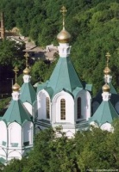 | Святогірська Свято Успенська лавра – старовинний монастир, що складається з комплексу печер і наземних будівель XVII–XIX ст. За припущенням істориків, Святогірська лавра зводилася за часів Київської Русі.  http://3varta.com.ua/soljan-shaxti-m-soledar Соляні шахти Соледара занесені у перелік світової культурної спадщини ЮНЕСКО і містять у собі дивовижні храми зі скульптурами, каплицями та гротами з соляних глиб.
Визначні пам'ятки Житомирської області:

http://vidia.ua/2013/10593 Один з найдревніших храмів України – Свято-Василівський собор у Овручі, вік якого нараховує вже понад тисячу років. Історія храму починається з часів Київської Русі.

http://ukrainaincognita.com/zhytomyrska-oblast/kaminne-selo-lodovyk-chy-gory-chy-vzagali-mistyka Геологічний заказник «Кам'яне село» – це пам'ятник природи й унікальний державний геологічний заказник Замисловицького лісництва. Охоплює територію площею 15 гектарів.

https://zabytki.in.ua/uk/1615/monastir-karmelitiv-bosikh-fortetsya-v-berdichevi Монастир Босих Кармелітів – старовинний храм у Бердичеві. Більше нагадує фортецю, ніж монастир.

http://vlasno.info/spetsproekti/2/tourism/item/14743 У селі Верхівня зберігся розкішний палац, унікальна пам'ятка історії, архітектури та садово-паркової культури. За багатство інтер'єрів маєток називали «Волинським Версалем». Тут декілька років жив французький письменник Оноре де Бальзак.

Визначні пам'ятки Закарпатської області:

https://www.castles.com.ua/palanok.html Замок «Паланок» – давня військова фортеця в місті Мукачево. Об'єкт являється одним із найбільш відвідуваних туристами.

http://rest.guru.ua/ua/mukachevo/places/47-mukachevo_ratusha/ На центральній вулиці Мукачева височіє красива велична споруда. Це – міська ратуша, пам'ятник архітектури початку ХХ ст., визначна пам'ятка Мукачева.

http://ua.dorogovkaz.com/stati_kafedralnyj_kostel_svyatogo_martina.php Кафедраль-ний костел Святого Мартіна – визначна пам'ятка Мукачева. Костел оформлений у світло-коричневих тонах.

https://tsn.ua/osoblyva_ukraina/sinevir-naykrasivishe-ozero-ukrayini-306026.html Синевир – найбільше і наймальовничіше гірське озеро в Україні. Розташоване високо в горах – на висоті 989 метрів над рівнем моря.

http://ua.dorogovkaz.com/stati_dvorec_schenbornov.php Палац Шенборнів – серед найцікавіших визначних пам'яток Закарпатської області. Зачаровує своєю вишуканістю, гармонією архітектурних форм і стилів.

http://www.zkmuseum.com/p/uzhgorod-castle-uzhhorod-castle.html Ужгородський замок – головна визначна пам’ятка міста, основна споруда якого відноситься до XIV ст. Замок і до нашого часу не втратив свого величного вигляду.

Визначні пам'ятки Запорізької області:

https://we.org.ua/malovnychi-kutochky-ukrayiny/zaporizka-oblast/sadyba-popova-zabuta-perlyna-ukrayiny Замок Попова у Василівці – справжній шедевр містобу-дування XIX ст., що становить велику історичну, культурну та архітектурну цінність.

https://myukraine.org.ua/ostriv-hortica/ Острів Хортиця – унікальне творіння при-роди. На острові є ліси, степи, урочища, скелі і навіть озера.

Визначні пам'ятки Івано-Франківської області:

https://stejka.com/ukr/trip/poezdka_na_gruzovikax_k_manjavskomu_vodopadu_v_ivanofrankovskoy_oblasti/ Манявський скит – діючий старовинний Хресто-воздвиженський чоловічий монастир. Це архітектурна пам'ятка XVIІ ст.

http://www.pizzatravel.com.ua/ukr/Ukraina/1/manyavsky_vodospad Манявський во-доспад – унікальна пам'ятка природи, один з наймальовничіших гірських водоспадів. Його вважають найвищим у Карпатах.

http://www.derev.org.ua/ivfrank/rohatyn.htm Церква Святого Духа в Рогатині – одна з найдавніших православних святинь України. Розташована на батьківщині легендарної Роксолани.

http://www.osbm-hoshiv.in.ua/index.php/istoriia/istoriia-monastyria Гошівський мо-настир – діючий греко-католицький монастир і один із найбільших центрів па-ломництва на Прикарпатті.

Визначні пам'ятки Криму:

https://uateka.com/uk/article/culture/architecture/1130 Бахчисарайський палац – унікальний шедевр османського зодчества XVI – XVII ст.

https://tsn.ua/osoblyva_ukraina/voroncovskiy-palac-diabazove-divo-307876.html Воронцовський палац – чудовий шедевр архітектури XIX ст. Був літньою резиденцією князя Михайла Семеновича Воронцова.

http://ukrainaincognita.com/krym/yalta/gaspra/lastivchyne-gnizdo-vizytivkakrymu Замок «Ластівчине гніздо» – знаменитий мальовничий замок у курортному се-лищі Гаспра.

http://poradu.pp.ua/nauka/48458-svyato-klimentvskiy-nkermanskiy-pecherniy-monastir-opis-storya-roztashuvannya-ta-ckav-fakti.html Інкерманський Свято-Климентівський монастир – справжнє печерне місто, до складу якого входять дев'ять християнських печерних скитів і двадцять сім печерних церков.

https://uateka.com/uk/article/geography/nature/1096 Нікітський ботанічний сад – унікальний шедевр ландшафтного мистецтва, створений природою і копіткою, титанічною людською працею.

http://ua.dorogovkaz.com/stati_pamyatnik_aschiku_omeru.php Пам'ятник поетові та виконавцю пісень, який жив і творив у середньовічній Євпаторії – Ашику Омеру.

http://www.travelua.com.ua/ar-krim/baxchisarajskij/baxchisaraj/chufut-kale.html
Чуфут-Кале – древнє печерне місто в Бахчисарайському районі.

http://stezhkamu.com/places/88_bakhchysarayskyy_palac Ханський палац у Бахчисараї розташований на лівому березі річки Чурук – Су, включений до списку всесвітньої спадщини ЮНЕСКО.

Визначні пам'ятки Кіровоградської області:

http://ua.dorogovkaz.com/stati_krepost_svyatoj_elizavety.php Фортеця Святої Єли-завети на західному березі річки Інгул.

http://ua.dorogovkaz.com/stati_chernyj_les_i_ozero_chernoe.php Чорний ліс та озе-ро Чорне – це лісовий масив загальною площею понад 26 га.

Визначні пам'ятки Луганської області:

http://svatovo.ws/nature/melovatka2.html Парк «Мілуватський водолій» – визначна пам’ятка садово-паркового мистецтва.

https://uk.wikipedia.org/wiki Церква Успіння Пресвятої Богородиці в с.Осинове
Новопсковського району. За легендами її відвідував Григорій Сковорода.

Визначні пам'ятки Львівської області:

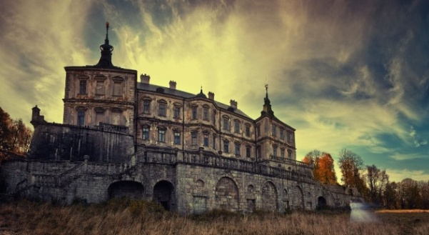 | https://zolochiv.net/istoriya-zamku/ Золочівський замок – унікальна пам'ятка історії та оборонної архітектури XVII ст. Цей музей-заповідник перебуває під опікою Львівської галереї мистецтв.  http://vsviti.com.ua/makepeaple/42150 Олеський замок – яскравий історико – архітектурний пам'ятник XIV–XVII ст.
http://vsviti.com.ua/makepeaple/40212 Підгорецький замок – історико-архітек-турний шедевр ХVІІ ст. Один із найкрасивіших замків України, побудований у стилі ренесанс, який за вишуканістю не поступається французькому Версалю.

https://inspired.com.ua/creative/architecture/10-facts-about-rynok-square/ Площа Ринок – серце та головна визначна пам'ятка Львова, сукупність архітектурних пам'ятників Середньовіччя. Ця старовинна частина міста є історико-архітектур-ним заповідником та перебуває під егідою ЮНЕСКО.

https://potocki-palace-lviv.virtual.ua/ua/ Палац Потоцьких у Львові. У ньому вгадується схожість із французькими палацами, виконаними в стилі класицизму.

http://lviv.travel/ua/lvivgalleries/museums/~75/muzej-narodnoji-arhitekturi-i-pobutu-shevchenkivskij-gaj Музей народної архітектури та побуту «Шевченківський гай» – один із найвідоміших музеїв Львова. Він знайомить відвідувачів із сільською архітектурою і побутом минулих століть.

http://photo-lviv.in.ua/istoriya-ta-lehendy-svirzskoho-zamku/ Свірзький замок – фортифікаційна споруда XV–XVII ст. Його білокам'яні вежі, увінчані високим гостроверхим червоним дахом, відображаються у дзеркальній гладі річки Свірж.

http://photo-lviv.in.ua/zamok-v-staromu-seli-istoriya-u-14-zobrazhennyah/ Старо-сільський замок – залишки стародавньої фортеці, колись однієї з найпотужніших в Україні і найбільшої на Львівщині.

http://pilgrimage.in.ua/svyatouspenska-univska-lavra/ Унівська лавра – діючий старовинний монастир Галицької єпархії Української греко-католицької церкви.

http://ua.dorogovkaz.com/stati_zapovednik_tustan.php Урицькі скелі бачили на своєму віку чимало: і язичницьких жерців, що поклонялися Сонцю, і мужніх захисників рубежів Київської Русі, а потім – Галицько-Волинського князівства, численних купців, цікавих археологів і тисячі туристів...

Визначні пам'ятки Миколаївської області:

http://7chudes.in.ua/nominaciyi/olviya-mykolajivska-obl/ Заповідник «Ольвія» – це руїни античного міста.

https://ua.igotoworld.com/ua/poi_object/68265_nikolaevskaya-astronomicheskaya-observatoriya.htm Астрономічна обсерваторія в Миколаєві є однією з найдав-ніших обсерваторій Східної Європи.

https://ua.igotoworld.com/ua/poi_object/68772_dom-kupca-krolya.htm Будинок купця Короля у Миколаїві.
Визначні пам'ятки Одеської області:

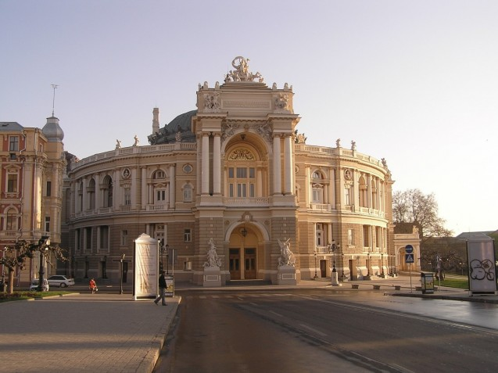 | http://7chudes.in.ua/nominaciyi/odeskyj-akademichnyj-teatr-opery-ta-baletu Одеський оперний театр – головна визначна пам'ятка Одеси. Відомий на весь світ своєю вражаючою красою.  https://ua.igotoworld.com/ua/poi_object/62298_prymorsky-boulevard.htm Одеський При-морський бульвар – візитна картка міста Одеси.
http://7chudes.in.ua/nominaciyi/akkermanska-bilhorod-dnistrovska-fortetsya/
Аккерманська фортеця – пам'ятник Середньовіччя в Україні. Будівля фортеці зводилася як військово-оборонна споруда.

Визначні пам'ятки Полтавської області:

https://stejka.com/ukr/trip/poltavwina_na_rojdestvo_mgarskiy_monastyr/ Мгарський монастир – діючий чоловічий монастир на Полтавщині.

http://opishne-museum.gov.ua/weareonline/1421-opishnia-muzei-honcharstva.html Музей гончарства у смт Опішня.

http://incognita.day.kiev.ua/virtualna-ekskursiya-zapovidnikom-pole-poltavskoyi-bitvi.html Історико-культурний заповідник «Поле Полтавської битви». На його території розташовано чотири стародавніх поселення та понад 30 курганів скіфської доби.

https://tourist.pl.ua/2016/08/spaska-cerkva-derevyanij-xram-iz-gontovim-perekrittyam/ Спаська церква в Полтаві – унікальний історико-архітектурний пам'ятник, виконаний у давньоруському стилі.

Визначні пам'ятки Рівненської області:

http://zamokdubno.com.ua/ Дубенський замок – один із найстаріших замків України, який до цього часу несе у собі риси середньовіччя.

http://ua.dorogovkaz.com/stati_mezhiritskij_monastyr.php Межиріцький Свято-Троїцький монастир.

https://karpaty.life/uk/castles/rivnenska-oblast/ostrozkij-zamok.html Острозький замок – колиска української духовності та культури. Розташований на вершині 20-метрового пагорба, над долиною річки Вілії. Замок був резиденцією князів Острозьких.

Визначні пам'ятки Сумської області:

http://ua.dorogovkaz.com/stati_preobrazhenskij_sobor.php Спасо-Преображенський собор у Сумах.

https://we.org.ua/malovnychi-kutochky-ukrayiny/sumska-oblast/sadyba-suhanovyh-sumovskyh/ Садиба Суханових-Сумовських – одна з найбільш красивих будівель м. Суми. Споруду-палац зведено у 1895 р.

http://stezhkamu.com/places/541_troickyy_sobor Троїцький собор – одна з найвідоміших візитівок Сум.

Визначні пам'ятки Тернопільської області:

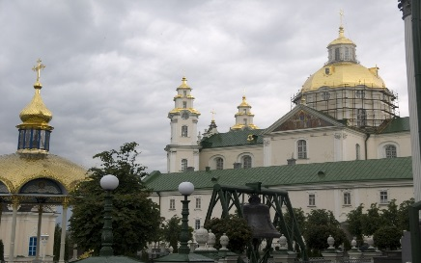 | http://vsviti.com.ua/makepeaple/7922 Збаразький замок. Це одночасно і палац, і фортеця.  http://7chudes.in.ua/nominaciyi/pochayivska-lavra/ Почаївська лавра – найбільша православна святиня Волині й друга в Україні після Києво-Печерської лаври.
http://botsad.in.ua/sample-page/ Кременецький ботанічний сад – пам'ятка садово-паркового мистецтва, науково-дослідна установа, ботанічний сад загально-державного значення.

http://stezhkamu.com/places/533_koropec Селище Коропець відоме своїм палацом, костелом та чудовим дендропарком

Визначні пам'ятки Харківської області:

https://zabytki.in.ua/uk/62/blagoveshchenskiy-kafedralniy-sobor-ua Благовіщен-ський собор у Харкові. П’ятиглавий з безліччю декоративних елементів, зведений у візантійському стилі з чергуванням рядів червоної цегли і світлої штукатурки.

http://museumparhomovka.com.ua/ Пархомівський історико-художній музей ім. П. Ф. Луньова є одним із найцікавіших сільських музеїв України.
https://www.sharivka.org/about Шарівський палац – найкрасивіший палацово-парковий ансамбль України.

Визначні пам'ятки Херсонської області:

http://askania-nova-zapovidnik.gov.ua/articles/group/20/id/214 Заповідник «Асканія- Нова» – єдина в Європі ділянка типчаково-ковилового степу, якого ніколи не торкався плуг.

https://ua.igotoworld.com/ua/poi_object/69430_skifskiy-kurgan-oguz.htm Скіфський курган «Огуз» – найбільший у Херсонській області та в причорноморському степу. Датується IV століттям до н.е. Згідно з дослідженнями, цей курган, ймовірно, є усипальницею спадкоємця скіфського царя Атея.

Визначні пам'ятки Хмельницької області:

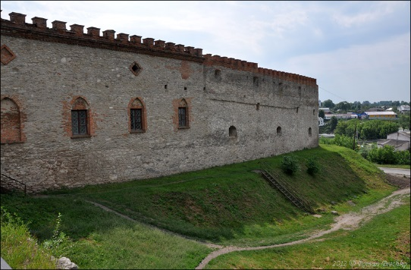 | http://7chudes.in.ua/nominaciyi/kamyanets-podilska-fortetsya/ Кам'янець-Подільський – місто, що збере-гло дух середньовіччя.  http://bigukraine.com/ua/content/petropavlivskyy-kafedralnyy-kostel-u-kamyanci-podilskomu Петропавлівський кафедральний костел у Кам'янці  Подільському є єдиним в Україні християнським
храмом, в композицію якого включено характерний елемент мусульманської архітектури.

http://ipress.ua/ljlive/medzhybizkyy_zamok__fortetsya_shcho_ii_ne_navazhuvalys_shturmuvaty_tatary_foto_23507.html Меджибізький замок – один із найкраще збережених замків України.

https://castles.com.ua/sutkovtsy.html Покровська церква в Сутківцях, мурована сакральна споруда оборонного типу, збудована на честь свята Покрови.

Визначні пам'ятки Черкаської області:

https://www.youtube.com/watch?v=_qnYD9NWwUk Корсунь-Шевченківський палац.

http://stezhkamu.com/places/410_illinska_cerkva_%E2%80%93_pam*jat_pro_bohdana_khmelnyckoho Іллінська церква у Суботові – пам'ять про Богдана Хмельницького.
https://myukraine.org.ua/park-sofiyivka/ Парк «Софіївка» в Умані – одна з най-визначніших пам’яток ландшафтного мистецтва в Європі.

http://stezhkamu.com/places/382_mykhaylivskyy_kafedralnyy_sobor_%E2%80%93_nayvyschyy_khram_v_ukraini Михайлівський кафедральний собор у Черкасах –найвищий собор в Україні.

Визначні пам'ятки Чернігівської області:

https://oldchernihiv.com/chernigivskiy-ditinets-val/ Чернігівський дитинець – так називалася внутрішня найбільш укріплена частина стародавніх міст Київської Русі.

https://oldchernihiv.com/kurgan-chorna-mogila/ Курган Чорна могила – один з найбільших давньоруських курганів X ст., який зберігся до нашого часу.

https://www.youtube.com/watch?v=r9Wv43fUqZQ Батуринська фортеця XVII–XVIII ст., разом з дитинцем стародавнього Батурина – Цитаделлю, є визначною пам'яткою українського національного містобудування.

http://sobor-kozelets.church.ua/main-page/ Собор Різдва Богородиці у Козельці – православний собор у смт Козелець, збудований у 1752—1763 роках на замовлення родини Розумовських.

Визначні пам'ятки Чернівецької області:

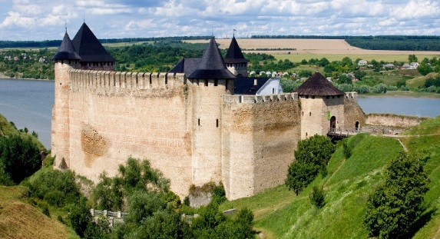 | http://ua.dorogovkaz.com/stati_pyana%20cerkva.php П'яна церква, або Миколаївський кафедральний собор, відрізняється куполами, нетиповими для наших православних храмів. Основи куполів (барабани) в буквальному сенсі слова закручені, наче п'яні.
http://vsviti.com.ua/makepeaple/778 Хотинська фортеця – одна із найгарніших архітектурних пам’яток України.

http://www.npp.cv.ua/location.php Природний парк національного значення «Вижницький» створений для збереження природних ландшафтів Буковинських Карпат з унікальними історико-культурними комплексами.

https://ua.igotoworld.com/ua/poi_object/2413_chernivtsi-city-hall.htm Чернівецька ратуша, побудована у 1843–1847 роках за проектом німецького архітектора Адольфа Мартіна.

ДЛЯ НОТАТОК

вул. Тургенєвська, 83-85
Київ-53, 04053, Україна
тел.: 486-01-46

Інтернет-центр
тел.: (044) 486-03-13

http://www.lukl.kiev.ua
е-mail: weblib@ukr.net

